Lista 6 de exercícios para ser entregue em 13/09/2022 até às 8:09

Esta lista tem peso 2 porque é não foi feita em aula

aplicações para corpos simples - perfis, interpretação inicial

1) A Figura 1 realça a questão da ambiguidade no método gravimétrico. Nessa figura tem-se 3 perfis de corpos cilindricos horizontais, à profundidades e com raios diferentes e todos com o mesmo contraste de densidade. Todos eles apresentam o mesmo valor máximo de anomalia gravimétrica calculada.

Figura 1: Perfis gravimétricos de três corpos cilindricos horizontais, anomalia em mGal e distância em m.

a) Qual curva apresenta o corpo mais raso e qual apresenta o corpo mais profundo?
b) Qual é a profundidade máxima da linha de massa de cada um dos modelos?
c) Qual seria a largura de cada modelo?
Dica, usando um dos arquivos em anexo (dados_cilindro_lista_6.xlsx) calcule as primeiras e segundas derivadas da função, faça um gráfico e coloque o resultado entre duas medidas, como discutido em sala.

2) O mapa de anomalia gravimétrica abaixo (figura 2) é do Maciço Máfico Ultramáfico de Ponte Nova (divisa SP-MG). As rochas do maciço, densidade média de 3,15 ±0,16 g/cm³, estão intrudidas em granitos da Serra da Mantiqueira, com densidade estimada em 2,7 g/cm³. O maciço aflora e está marcado pelo corpo cinzento.

Isogais em mGal, intervalo das linhas de contorno de 2 mGal. Círculos cheios: estações gravimétricas medidas em 2014 e 2015.

a) É possível aproximar essa intrusão por uma esfera?
b) Estime a profundidade do centro de massa do corpo
c) Estime a largura do corpo em subsuperfíce. Como este valor se compara ao tamanho lateral do afloramento
d) Estime a massa anômalo do corpo

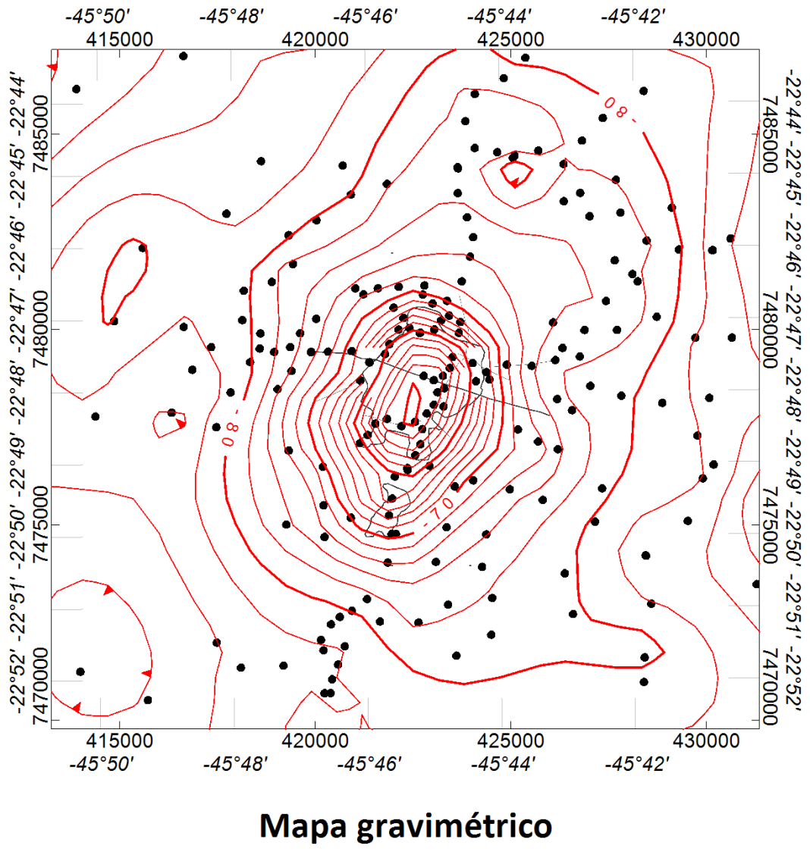
Figura 2: Mapa de anomalia gravimétrica do Corpo Máfico Ultramáfico de Ponte Nova. Pontos mostram a distribuição de dados gravimétricos, curvas de nível a cada 2 mGal, linha cinza mostra os limites do afloramento dos corpos, linha cinza reta mostra falha separando os granitos dos gnaisses.

